Temat: Pisanki, jajka malowane
Data: 30.03.2021 r.
Grupa: Zajączki
Cele:
Dziecko :
- ćwiczy koordynację wzrokowo – ruchową I.9
- rozpoznaje i nazywa kolory IV.12
- wykonuje pracę plastyczną według własnego pomysłu IV.8
- rozwija motorykę małą ręki I.7
- eksperymentuje, porównuje zabarwienie jajek IV.13, IV.12

1. „Na łyżce” – zabawa z elementami równowagi
Do tej zabawy będziesz potrzebować dwa krzesła, łyżkę i pisankę. Krzesełka trzeba postawić w dużej odległości od siebie. Twoim zadaniem będzie przejść z pisanką na łyżce od jednego krzesła do drugiego tak, aby nie spadło. Powodzenia!

2. „Zdobione, kolorowe…” – praca plastyczna
Popatrz na ilustrację przedstawiające różne sposoby wykonania pisanek. Opowiedz innej osobie, które z tych pisanek podobają Ci się najbardziej, zwróć uwagę na wzory, kolory
i materiał z jakich są zrobione. Następnie spróbuj wykonać z pomocą osoby dorosłej własną pisankę, dowolnym sposobem.
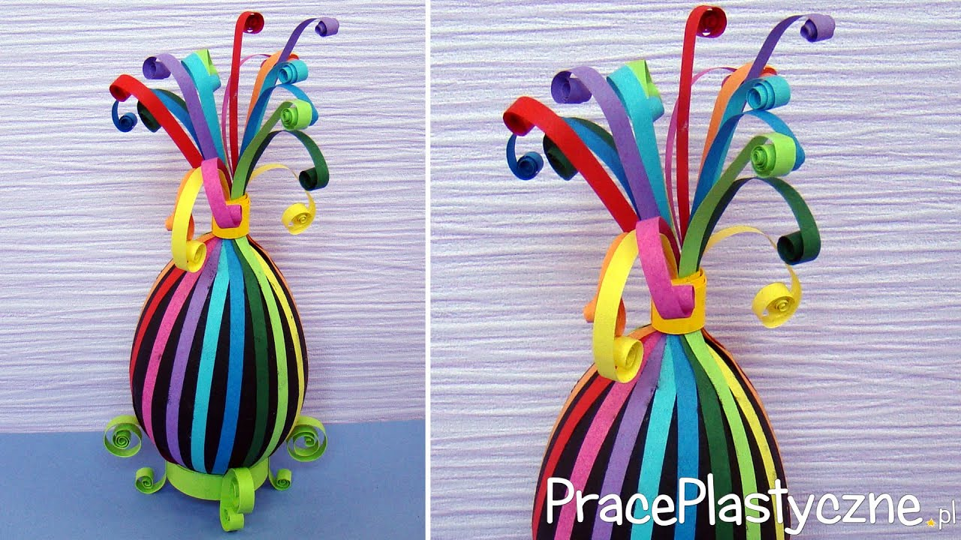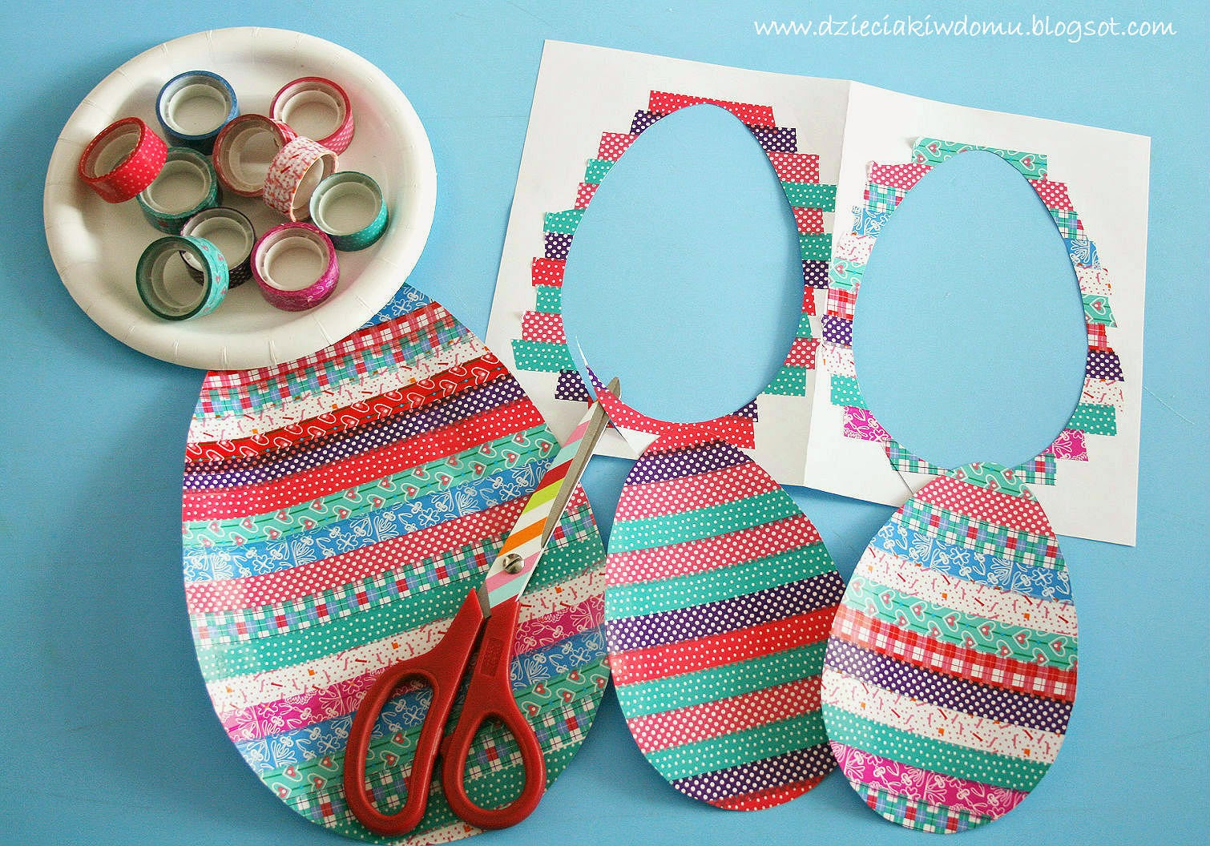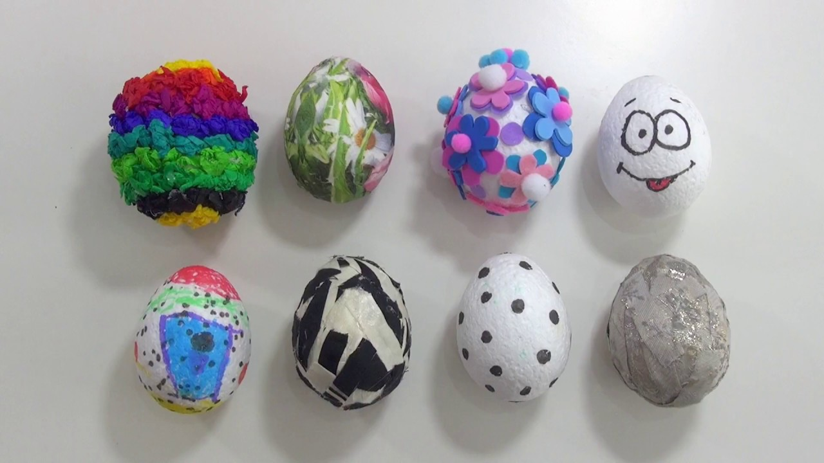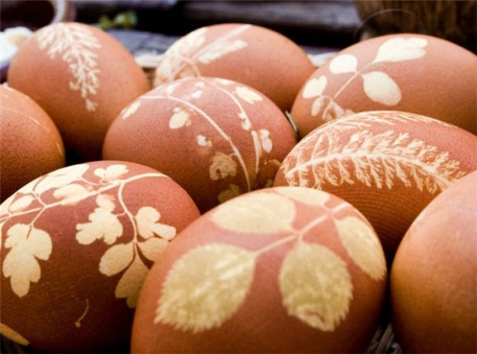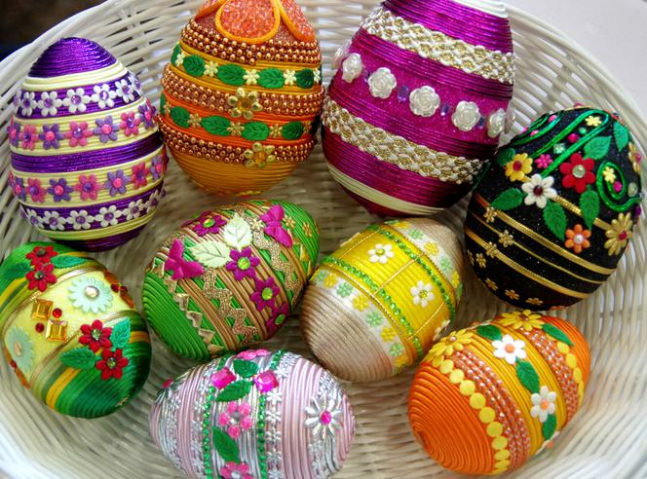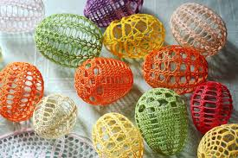

3. „Kolorowe jajka” – zabawa badawcza
Jajka Wielkanoce można barwić na różne sposoby. Zaproś do wspólnego eksperymentu osobę dorosłą i zobaczcie jakie kolory będą mieć jajka jeśli do wody, w której będą gotowane dodacie łuski od cebuli, sok z buraka, kurkumę lub zalejecie jajko wywarem ze szpinaka. Powodzenia!

